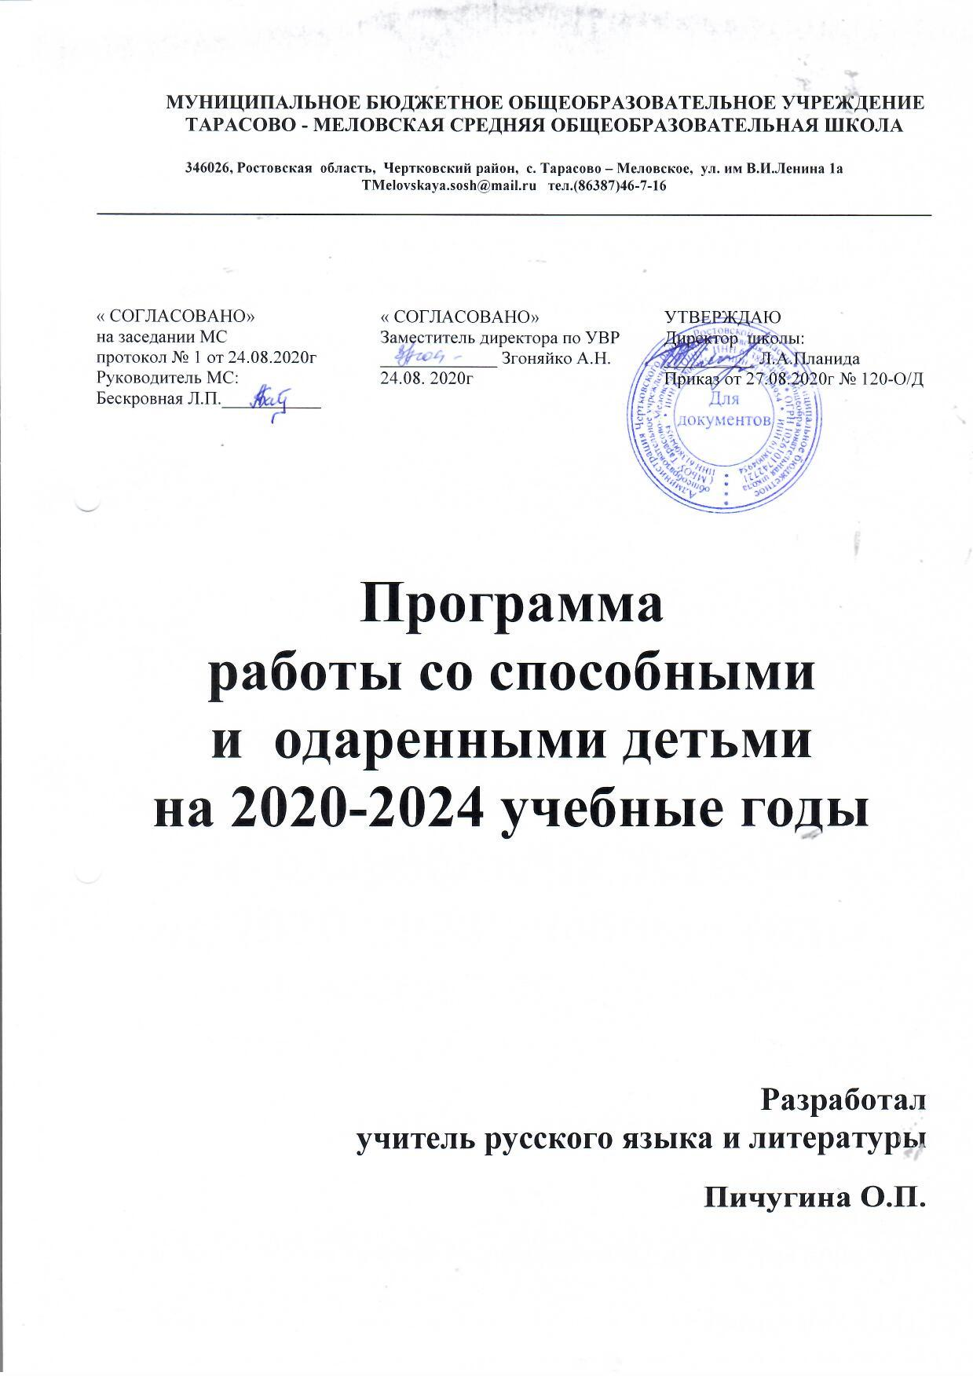 Пояснительная записка
Проблема работы с одарёнными обучающимися актуальна для современного российского общества. У каждого ребенка есть способности и таланты. Дети от природы любознательны и полны желания учиться. Все, что нужно для этого, чтобы они могли проявить свои дарования — это умелое руководство со стороны взрослых.
Индивидуальная программа работы учителя русского языка и литературы по сопровождению одарённых и талантливых детей нацелена на работу с обучающимися 5-11 классов. Программа направлена на развитие интеллектуальных умений обучающихся на основе формирования у ребенка умений управлять процессами творчества: фантазированием, пониманием закономерностей, решением сложных проблемных ситуаций. Она дает школьнику возможность раскрыть многие качества, лежащие в основе творческого мышления. Программа призвана помочь обучающимся стать более раскованными и свободными в своей интеллектуальной деятельности.
Данный курс способствует развитию эстетического вкуса, формирует духовную культуру детей, гражданскую позицию, развивает творческие способности и склонности обучающихся, их фантазию, образное мышление. Программа способствует интеллектуальному, творческому, эмоциональному развитию школьников, формирует навыки исследовательской деятельности, предполагает использование методов активного обучения.
Целью программы является создание системы условий, направленных на поддержку и развитие одарённых и талантливых обучающихся 5-11 классов в области филологии:
- выявление, обучение, развитие, воспитание и поддержка одарённых и талантливых детей, а также просто способных детей, в отношении которых есть серьезная надежда на качественный скачок в развитии их способностей;
- создание условий для оптимального развития одарённых детей, чья одарённость на данный момент, может быть, ещё не проявилась, а так же способных детей, в отношении которых есть серьёзная надежда на развитие способностей.
- самореализации данной категории учащихся в соответствии со способностями через оптимальное сочетание основного, дополнительного и индивидуального образования, а так же развитие и выработка социально ценных компетенций у учащихся;

Задачи:
- организация разнообразной творческой и научной деятельности, способствующей самореализации личности школьника, совершенствование практического мышления;
- выявление и развитие природных задатков и творческого потенциала каждого ребенка, реализация его склонностей и возможностей;
- организация проектной деятельности;
- использование инновационных педагогических и информационных технологий на уроках с целью достижения максимального уровня развития детей;
- проведение различных конкурсов, олимпиад, интеллектуальных игр и др., позволяющих обучающимся проявить свои способности;
- сформировать банк данных «Одарённые дети».
Ожидаемые конечные результаты реализации программы
- создание системы взаимодействия с учреждениями дополнительного образования, родителями обучающихся;
- использование системы диагностики для выявления и отслеживания различных типов одаренности;
- развитие потенциала детей;
- проведение мероприятий по различным направлениям с одаренными детьми;
- создание условий поддержки и защиты одаренных детей.
Результаты по формированию УУД
Познавательные УУД:
- самостоятельно выделять и формулировать познавательную цель;
- использовать разные средства информационного поиска (книга, словарь, энциклопедия, взрослый человек);
- осуществлять запись(фиксацию) выборочной информации в т.ч. инструментов ИКТ;
- грамотное построение устной и письменной речи;
- выполнять рефлексивный анализ учебной деятельности;
- извлекать информацию из прослушанных и прочитанных текстов;
- самостоятельно создавать алгоритм действий;
- обобщать и выделять общность для целого ряда или класса единичных объектов;
устанавливать аналогии;
- владеть общим рядом приемом решения задач;
выдвигать собственные гипотезы, обосновывать и доказывать правильность своего выбора;
- понимать, читать, преобразовывать знаковую модель, различать символы, замещаемой предметной действительности;
- использовать разные географические средства;
- замечать проблему, формулировать ее в самостоятельной деятельности, намечать способы решения проблем поискового и творческого характера;
Личностные УУД:
- основы гражданской идентичности личности в формесознания «Я» как гражданина России, любящего свою родину;
- чувствосопричастности и гордости за свою страну, народ и историю, осознающего
ответственность за судьбу России;
- осознание ответственности человека за общееблагополучие своей этнической принадлежности;
Умения:
- проводить рефлексивный анализ собственной учебной деятельности,
выявлять проблемы учебной деятельности, переформулировать проблемы в
цели;
- работать в разных учебных позициях: ученик, учитель, критик, оценщик,
оратор и др.
- стремление к самосовершенствованию;
- широкая мотивационная основа учебной деятельности, включающая в себя: социальные, учебно – познавательные и внешние мотивы;
Регулятивные УУД:
- замечать проблему, самостоятельно определять цель, формулировать промежуточные задачи;
- оценивать собственную работу по критериям, самостоятельно разрабатывать критерии оценки, использовать разные системы оценки(шкалы, линейки, баллы, проценты);
- адекватно выполнять рефлексивную и прогностическую самооценку; осуществлять итоговый и пошаговый контроль по результату;
- адекватно воспринимать предложения и оценку учителей и товарищей, родителей и других людей;
- составлять собственную карту знаний на этапе планирования хода изучения нового материала, анализировать продвижение в материале по карте знаний с целью выявления достижений и трудностей;
- прогнозировать результат решения теоретической учебной задачи;
- самостоятельно планировать деятельность, следовать составленному плану;
- понимать значение работы над устранением ошибок;
- находить и исправлять ошибки, выделять причины ошибок;
- подбирать задания на устранение пробелов в знаниях;
- различать способ и результат действия;
Коммуникативные УУД:
- эффективно сотрудничать в паре, группе и классе;
- адекватно использовать коммуникативные, прежде всего речевые, средства для решения различных коммуникативных задач, строить монологическое высказывание, владеть диалогической формой коммуникации, используя в т.ч. средства и инструменты ИКТ и дистанционного общения;
- допускать возможность существования у людей различных точек зрения, в т.ч., несовпадающих с его собственной и ориентироваться на позицию партнера в общении и взаимодействии;
- учитывать разные мнения и стремиться к координации различных позиций в сотрудничестве;
- уметь формулировать свое мнение и позицию высказываться, убеждать, доказывать, уступать;
- с помощью вопросов выяснять недостающую информацию;
- брать на себя инициативу в осуществлении совместного действия;
- анализировать результаты собственного действия относительно общей схемы деятельности, устанавливать отношения других участников деятельности к собственному действию;
- выполнять рефлексию своих действий как достаточно полное отображение предметного содержания и условий осуществляемых действий;
- составлять внутренний план действий;
Принципы работы педагога с одаренными детьми:
- принцип максимального разнообразия предоставленных возможностей для развития личности;
- принцип возрастания роли внеурочной деятельности;
- принцип создания условий для совместной работы учащихся при минимальном участии учителя;
- принцип свободы выбора учащимся дополнительных образовательных услуг, помощи, наставничества;
- принцип развивающей и воспитывающей среды;
- принцип обучения и воспитания на диагностичной основе;
- принцип возрастания роли досугово-развивающей познавательной деятельности;
- принцип индивидуализации и дифференциации обучения (учитывается различие обучающихся; применяется как внутренняя, так и внешняя дифференциация; используются адаптивные разноуровневые формы обучения и контроля);
- принцип интеграции интеллектуального, морального, эстетического и физического развития;
- принцип научности;
- принцип гуманизации (ориентация учебно-воспитательного процесса на личность ребёнка как центра образовательного процесса, что проявляется в выборе содержания, методов, средств обучения и воспитания.);
- принцип индивидуализации (гибкое приспособление воспитательно-образовательной системы к уровню развития каждого обучающегося; психолого-педагогическая поддержка, разработка индивидуальных образовательных маршрутов, подбор педагогического инструментария для контроля и коррекции хода и результатов процесса обучения и воспитания);
- принцип максимального разнообразия предоставленных возможностей для развития личности;
- принцип вариативности реализации содержания, форм, методов образовательного процесса;
- принцип сотрудничества, сотворчества обучающихся и педагога при минимальном участии последнего;
- принцип самопознания и самореализации одаренной личности;
- принцип доступности услуг, направленных на выявление и развитие способностей и одарённостей для всех детей независимо от их социального положения и состояния здоровья;
- принцип открытости и информированности образовательного сообщества о системе работы с одарёнными детьми на разных уровнях;

Показатели эффективности реализации программы работы с одаренными и талантливыми детьми
- удовлетворенность детей своей деятельностью и увеличение числа таких детей;
- повышение уровня индивидуальных достижений детей в образовательных областях, к которым у них есть способности;
- адаптация детей к социуму в настоящем времени и в будущем;
- повышение уровня владения детьми общепредметными и социальными компетенциями;
- увеличение числа таких детей.
Выявление одарённых детей должно начинаться уже в начальной школе на основе наблюдения за учеником, изучения его психологических особенностей, речи, памяти, логического мышления. Работа с одарёнными и способными детьми, их поиск, выявление и развитие должны стать одним из важнейших аспектов деятельности учителя.
Среди современных концепций одаренности самой популярной является концепция Дж.Фензулли. Согласно его теории, одаренность - это сочетание 3-х характеристик: интеллектуальные способности, превышающие средний уровень, креативность (творческие способности) и настойчивость (мотивация, ориентированная на определенную задачу). Кроме того, в его теоретической модели учтены знания (эрудиция) и благоприятная окружающая среда. Раскрывая суть одаренности как природного явления, эта концепция определенно указывает направления педагогической работы.
Одарённые дети:
- имеют более высокие по сравнению с большинством ровесников интеллектуальные способности, восприимчивость к учению, творческие возможности и способы их проявления;
- имеют доминирующую активную, большую познавательную потребность;
- испытывают радость от добывания знаний, от умственного труда.
Условно можно выделить следующие категории одарённых детей:
- дети с необыкновенно высокими общими интеллектуальными способностями;
- дети с признаками умственной одарённости в определённой области наук и конкретными способностями;
- дети с высокими творческими (художественными) способностями;
- дети с высокими лидерскими (руководящими) способностями;
- обучающиеся, не достигающие по каким-либо причинам успехов в учении, но обладающие яркой познавательной активностью, оригинальностью мышления и психического склада.
Одарённость - это врождённая способность человека к успешному освоению достаточно сложной деятельности. Одарёнными называют людей, имеющих хорошие задатки к развитию способностей, необходимых для соответствующего вида деятельности. Но быть одарённым не значит быть способным, так как человек легко может освоить любой вид деятельности и добиться в нём успехов.

Этапы и сроки реализации
I. Организационный этап (сентябрь–октябрь)
Данный этап включает в себя программное обоснование работы с одаренными детьми, анализ банка «Участники олимпиадного движения», повышение компетенции педагога в работе с одарёнными детьми через самообразование.
II. Практический этап (ноябрь–апрель)
Данный этап предполагает: реализацию программы по работе с одаренными обучающимися; расширение форм работы с одарённым обучающимся.
III. Обобщающий этап (май)
На данном этапе предполагается: соотнесение результатов реализации программы с поставленными целями, распространение опыта работы педагога, проектирование перспектив, путей и способов дальнейшей работы по поддержке и развитию одаренных обучающихся.
Формы работы с одарёнными и талантливыми обучающимися.
- объединения дополнительного образования;
- внеурочная деятельность;
- конкурсы, марафоны и конференции;
- участие в олимпиадах;
- индивидуальный подход на занятиях, задания повышенного уровня;
- дополнительные занятия с одарёнными детьми в совместной деятельности;
- проектная деятельность;
- посещение интеллектуальных и творческих кружков;
- экскурсии;
- интеллектуальные игры, викторины.
Помощь одарённым и талантливым обучающимся в самореализации их творческой направленности.
- cоздание для ученика ситуации успеха и уверенности через обучение и воспитание;
- организация научно-исследовательской деятельности;
- организация и участие в интеллектуальных играх, творческих конкурсах, предметных олимпиадах, научно-практических конференциях;
- разработка и реализация межпредметных научно-исследовательских проектов;
- изготовление компьютерных презентаций, видеороликов, исследований;
- контроль над развитием познавательной деятельности одаренных школьников;
- контроль за обязательным участием одаренных и талантливых детей в конкурсах разного уровня;
- поощрение одаренных детей;
- публикация в СМИ, на сайте школы;
- награждение.
Методическая работа педагога:
- самообразование;
- повышение профессионального мастерства;
- взаимопосещение занятий;
- участие в педагогических чтениях, семинарах, педсоветах, конференциях, заседаниях ШМО и РМО педагогов;
- проведение открытых занятий;
- подготовка материалов и заданий к проведению школьных олимпиад;
- занимательно-познавательные мероприятия с обучающимися объединения.
Работа с родителями.
- учитывать одаренность как сложное явление;
- учитывать личностные и возрастные способности одаренных детей;
- создать условия для формирования у ребенка положительной
«Я-концепции» для полной реализации потенциальных возможностей;
- оказывать помощь в создании семейного микроклимата, в повышении образовательного уровня семьи;
- формировать умение ребенка адаптироваться в социально значимой среде (семье, среди сверстников, педагогов);
Учителем проводится анализ успехов каждого ученика и, опираясь на портфолио обучающегося, характеристику классного руководителя, переводные административные работы, составляется банк данных.
ПРИМЕРНЫЙ БАНК ДАННЫХ ОДАРЕННЫХ ДЕТЕЙ
№ п/п | Фамилия, имя | класс | Способности
1 | Д. М. | 8 | По уровню: высокие;  По личностной сфере: умственные (умение мыслить, анализируя, сопоставляя факты), творческие (нестандартное мышление и видение мира); исполнительские.  По общности проявления: общие (активность, критичность, быстрота, внимание, специальные: (литературные)

Однако работа с одаренными детьми в сельской школе осложняется тем, что наполняемость классов составляет 1-10 человек; следовательно, талантливых и способных детей не так уж и много. Большой «+» работы в том, что обучение индивидуальное, дифференцированное; есть все необходимые условия для работы с такими детьми.

План мероприятий по выполнению программы «Одаренные дети»
на 2020-2021учебный год
№ | Мероприятия | Сроки
 | Диагностика одаренных детей | сентябрь - октябрь  ежегодно
 | Составление плана работы с одаренными детьми на учебный год | август, ежегодно
 | Составление индивидуальной программы обучения:  - разработка планов индивидуальной работы с детьми;  - проведения занятий с детьми;  - отработка форм, методов, приёмов работы;  - создание мониторинга результативности работы с одарёнными детьми; | постоянно
 | Подбор заданий повышенного уровня сложности для одаренных детей | в течение года
 | Приобретение литературы, компьютерных программ для организации работы с одаренными детьми | постоянно
 | Создание в учебных кабинетах банка дидактических материалов повышенного уровня сложности. | в течение года
 | Составление индивидуальных карт на одаренных детей | в течение года
 | Организация и проведение школьных олимпиад. | Ежегодно согласно графика
 | Участие в муниципальных, краевых, всероссийских олимпиадах | ежегодно
 | Неделя российской науки | февраль
 | Анализ и корректировка результативности и выполнения программы «Одаренные дети» | май,  ежегодно
 | Распространение опыта работы с одаренными детьми | постоянно
 | Размещение на школьном сайте материалов по работе с одаренными детьми. | Ежегодно

План работы учителя русского языка с одаренными детьми на 2020-2021 учебный год

Сроки | Мероприятия
Сентябрь | Работа по выявлению одарённых детей . Изучение интересов и склонностей обучающихся. Диагностика родителей и индивидуальные беседы. Формирование списков обучающихся.  Мониторинговая диагностика одарённости .  Участие в заочных олимпиадах и конкурсах.
Октябрь | Подготовка к школьной олимпиаде по предметам. Практические занятия. Продолжение работы по выявлению одарённых детей .  Участие в заочных олимпиадах и конкурсах.
Ноябрь | Участие в олимпиаде школьного уровня.  Участие в заочных олимпиадах и конкурсах.
Декабрь | Участие в олимпиаде муниципального уровня .  Участие в заочных олимпиадах и конкурсах.
Январь | Участие в олимпиаде школьного уровня .  Участие в заочных олимпиадах и конкурсах.
Февраль | Участие в олимпиаде школьного уровня .  Участие в заочных олимпиадах и конкурсах. Неделя начальных классов.
Март | Участие в предметных олимпиадах муниципального уровня по русскому языку, математике, литературному чтению и окружающему миру (4 классы).  Участие в заочных олимпиадах и конкурсах.
Апрель | Результаты, достижения (мониторинг). Участие в заочных олимпиадах и конкурсах.
Май | Презентация итогов работы с одаренными детьми в течение учебного года. Составление плана.
В течение года | Размещение материалов по работе с одаренными детьми на сайте школы и на личных страничках.
 | Дополнительные занятия с одаренными детьми на сайтах Интернет онлайн.
 | Создание в учебном кабинете материальной базы.
 | Исследовательская деятельность по предмету, проведение тематических исследований.
 | Участие в разноуровневых олимпиадах, конкурсах.

Список мотивированных учащихся в 6 классе 2020-2021 учебный год
Левченко Алексей

Список мотивированных учащихся в 8 классе 2020-2021 учебный год

Буценко Станислав
Груздов Максим
Груздов Иван
Максимова Екатерина
Новиков Семён
Черепанова Виктория

Список мотивированных учащихся в 9 классе 2020-2021 учебный год
Валицкий Сергей
Романченко София

